Student Profile দেখার জন্য করণীয়:

১।mpsc.edu.bd ওয়েব সাইট-এ যান।
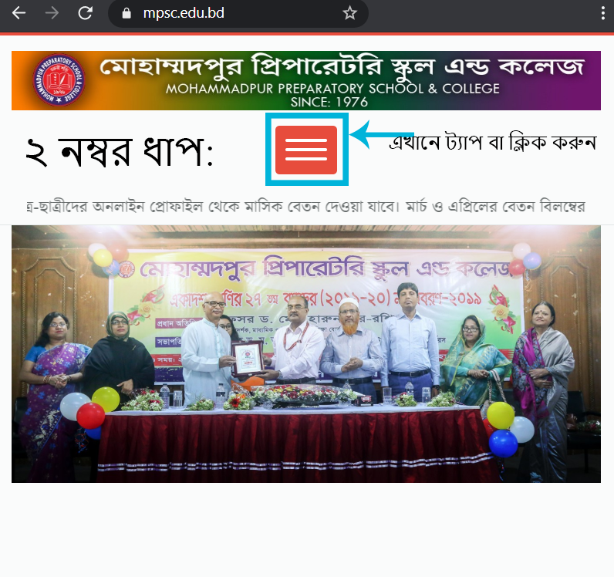
৩।Student Login এ ক্লিক করুন।
৪।Usernameএর স্থলে s লিখে তারপর StudentID লিখুন।
যেমন: s2006MB00000
৫।পাসওয়ার্ড দিন: mpsc@1976
(লগ ইন করা হলে বাম পাশে থাকা তালিকা থেকে যেকোনটি তে যান এবং Year নির্বাচন করুন।)

